Projet Architectures logicielles pour le développement d'applications Web
Marchand Killian, Vaidie Camille, Philippe Marion

Tweet informations on TWITTER

Explications :

Le but de l'application est de recenser nos tweets publiés lié à un hashtag en particulier.
Cette recherche permettra de donner à l’utilisateur les informations suivantes.
  - La liste des tweets publié avec cet Hashtag.

En supplément de ça, l'utilisateur pourra cliqué sur un tweet parmi la liste qui lui est proposé.
Ce qui lui permettra d'obtenir des informations à propos du tweet.
On pourra afficher les « j'aime », les retweets.
(Ajout secondaire) Nous pourrons aussi ajouter la localisation de publication du tweet sur une carte.

Nous nous baserons sur le Template suivant :

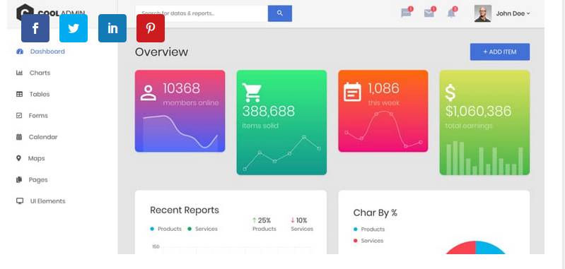

Langages utilisé :

• JavaScript (https://openclassrooms.com/fr/courses/2984401-apprenez-a-coder-avec-javascript)
• JSon

Liens utiles :

• API Twitter
https://developer.twitter.com/

• Template
https://github.com/puikinsh/CoolAdmin

